RU Инструкция по эксплуатации и

техническому

обслуживанию

Ленточная шлифовальная машина

Модель: ЛШМ-8511У

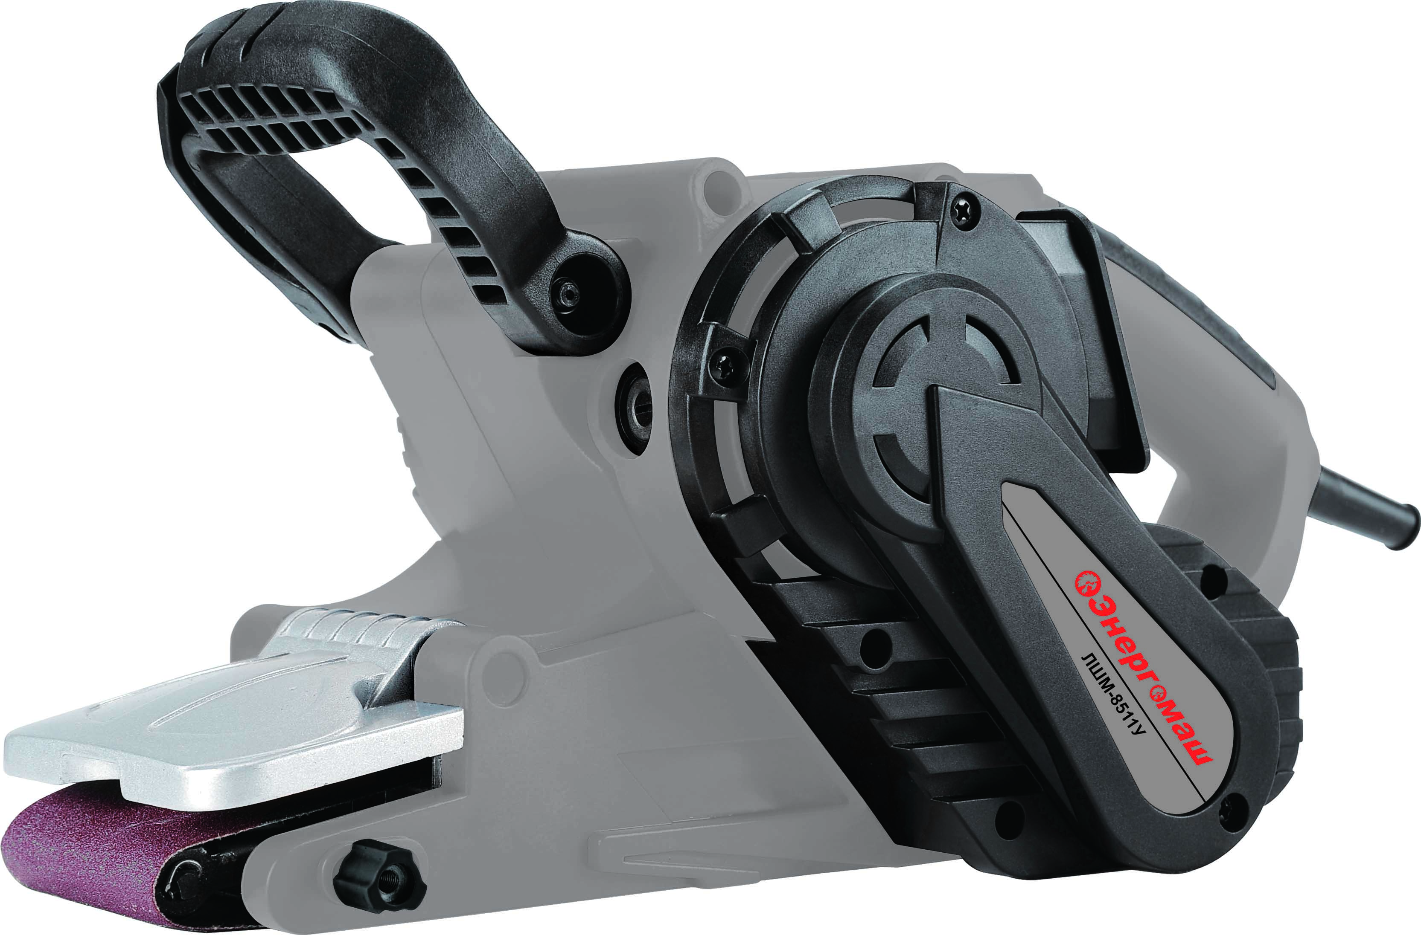

2014-03-28

Содержание

Описание..........................................................................................................3
Комплектность поставки...............................................................................3
Технические характеристики........................................................................4
Правила по технике безопасности..............................................................4
Правила по эксплуатации оборудования..................................................8
Техническое обслуживание оборудования.............................................12
Гарантийное обязательство.......................................................................13
Уважаемый покупатель!
Компания выражает Вам свою глубочайшую признательность за приобретение данного электроинструмента.

Изделия под торговой маркойпостоянно усовершенствуются и улучшаются.
Поэтому технические характеристики и дизайн могут меняться без предварительного уведомления. Приносим Вам наши глубочайшие извинения за возможные причиненные этим неудобства.

Внимание! Электроинструменты относятся к бытовому классу электроинструмента. Внимательно прочтите данную инструкцию! После непрерывной работы в течение 15-20 минут необходимо выключить электроинструмент, возобновить работу можно через 5 минут! Не перегружайте мотор электроинструмента

Внимательно изучите данную инструкцию по эксплуатации и техническому обслуживанию. Храните её в защищенном месте.

Описание

1. Передняя ручка
2. Регулятор центрирования ленты
3. Крышка ремня привода
4. Триггерный выключатель
5. Кнопка фиксации
6. Выход для пылеудаления
7. Задняя ручка
8. Корпус угольной щетки

Комплектность поставки
Запасная угольная щетка 1 комплект
Пылесборник 1шт
Шлифовальная лента 1шт
Запасная шлифовальная лента 1шт
Кронштейн 1шт
Зажим 2шт
Технические характеристики
Параметры / Модели | ЛШМ-8511У
Потребляемая мощность, Вт | 1100
Напряжение/Частота, В/Гц | 230/50
Скорость ленты, м/мин | 120-380
Размер шлифовальной ленты, мм | 76х533
Масса, кг | 3,55

Правила по технике безопасности
Внимание! Электроинструменты является оборудованием повышенной опасности. Пользуясь электроинструментом, чтобы не подвергаться опасности поражения током, травмы или возникновения пожара, следует СТРОГО соблюдать следующие основные правила техники безопасности. Прочитайте и запомните эти указания до того, как приступите к работе с электроинструментом. Храните указания по технике безопасности в надёжном месте.
Рабочее Место
Содержите рабочее место чистым и хорошо освещенным.
Загроможденные плохо освещенные рабочие места являются причиной травматизма.
Не используйте электроинструменты во взрывоопасных помещениях, таких где присутствуют огнеопасные жидкости, газы, или пыль. Электроинструменты создают искры, которые могут привести к возгоранию пыль или газа.
Держите детей, и посетителей на безопасном расстоянии от работающих электроинструментов.
Не отвлекайтесь – это может вызвать потерю контроля при работе и стать причиной травмы.
Электробезопасность

Перед включением проверьте соответствует ли напряжение питания Вашего электроинструмента сетевому напряжению; проверьте исправность кабеля, штепселя и розетки, в случае неисправности этих частей дальнейшая эксплуатация запрещается.

Электроинструменты с двойной изоляцией не требуют подключения через розетку с третьим заземленным проводом. Для электроинструментов без двойной изоляции подключение через розетку с заземленным проводом обязательно

Избегайте контакта тела с заземленными поверхностями типа труб, радиаторов, печей и холодильников. Риск удара током резко возрастает, если ваше тело соприкасается с заземленным объектом. Если использование электроинструмента во влажных местах неизбежно, ток к электроинструменту должен подаваться через специальное устройство-прерыватель отключающее электроинструмент при утечке. Резиновые перчатки электрика и специальная обувь увеличат вашу личную безопасность.
Не подвергайте электроинструменты воздействию дождя или влажным условиям. Вода, попавшая в электроинструмент значительно увеличивает риск удара током.
Аккуратно обращайтесь с электрошнуром. Никогда не используйте шнур, чтобы нести электроинструменты или тянуть штепсель из розетки. Держите шнур вдали от высокой температуры, масляных жидкостей, острых граней или движущихся частей. Замените поврежденные шнуры немедленно. Поврежденные шнуры увеличивают риск удара током.
При действии электроинструмента вне помещений, используйте электроудлинители специально предназначенные для применения вне помещения.

Личная Безопасность
Будьте внимательны, постоянно следите за тем что вы делаете, и используйте здравый смысл при работе с электроинструментом. Не используйте электроинструмент в то время как Вы утомлены или находитесь под воздействием лекарств или средств замедляющих реакцию, а также алкоголя или наркотических веществ. Это может привести к серьезной травме.
Носите соответствующую одежду. Слишком свободная одежда, драгоценности или длинные распущенные волосы могут попасть в движущиеся части работающего электроинструмента. Держите ваши волосы, одежду, и перчатки далеко от двигающихся частей. Руки должны быть сухими, чистыми и свободными от следов маслянистых веществ.
Избегайте случайного включения. Убедитесь, что клавиша включения/выключения находится в положении «выключено» («OFF») до включения электроинструмента в розетку. Запрещается перенос электроинструментов при помещенном вашем пальце на клавише включения/выключения.
Удалите регулировочные и/или установочные ключи перед включением электроинструмента. Оставленный ключ, попав в движущиеся части электроинструмента, может привести к поломке электроинструмента или серьезной травме.
Держите равновесие. Используйте хорошую опору и всегда держите надежно баланс тела. Надлежащая опора и баланс позволяют обеспечить контроль над электроинструментом в неожиданных ситуациях.

Держите надежно равновесие. Используйте хорошую опору и всегда держите надежно баланс тела. Надлежащая опора и баланс позволяют обеспечить надежный контроль над электроинструментом в неожиданных ситуациях.
Используйте оборудование обеспечивающее Вашу безопасность. Всегда носите защитные очки. Респиратор, нескользящие безопасные ботинки, каска, и/или наушники должны использоваться для соответствующих условий.

Использование Электроинструмента и Обслуживание
Используйте зажимы, струбцины, тиски или другой способ надежного крепления обрабатываемой детали. Удержание детали рукой или телом ненадежно и может привести к потере контроля и к поломке инструмента или травмам.
Не перегружайте электроинструмент. Используйте электроинструмент соответствующий вашей работе. Правильно подобранный электроинструмент позволяет более качественно выполнить работу и обеспечивает большую безопасность.

Не используйте электроинструмент, если не работает клавиша «включения/выключения» («ON/OFF»). Любой электроинструмент, в котором неисправна клавиша включения/выключения, представляет ПОВЫШЕННУЮ опасность и должен быть отремонтирован до начала работы.
Отсоедините штепсель от источника электропитания перед проведением любых регулировок, замены аксессуаров или принадлежностей, или при хранении электроинструмента. Такие профилактические меры по обеспечению безопасности уменьшают риск случайного включения электроинструмента.
Храните электроинструменты вне досягаемости детей и других людей не имеющих навыков работы с электроинструментом. Электроинструменты опасны в руках пользователей не имеющих соответствующих навыков.
Вовремя проводите необходимое обслуживание электроинструментов. Должным образом обслуженные электроинструменты, с острыми лезвиями позволяют более легко и качественно выполнять работу и повышают безопасность. Любое изменение или модификация запрещается, так как это может привести к поломке электроинструмента и/или травмам.

Регулярно проверяйте состояние и регулировки инструмента. Если есть повреждения, отремонтируйте электроинструмент перед началом работ. Много несчастных случаев вызваны плохо обслужеными электроинструментом. Составьте график периодического сервисного обслуживания вашего электроинструмента.
Используйте только принадлежности, которые рекомендуются изготовителем для вашей модели. Принадлежности, которые могут подходить для одного электроинструмента, могут стать опасными, когда используется на другом электроинструменте.

Обслуживание
Обслуживание электроинструмента должно производиться только квалифицированным персоналом уполномоченных сервисных центровОбслуживание, выполненное неквалифицированным персоналом может стать причиной поломки инструмента и травм. Например: внутренние провода могут быть неправильно уложены и быть зажатыми, или пружины возврата в защитных кожухах неправильно установлены.
При обслуживании электроинструмента, используйте только рекомендованные сменные расходные части, насадки, аксессуары. Использование не рекомендованных расходных частей, насадок и аксессуаров может привести к поломке электроинструмента или травмам. Использование некоторых средств для чистки, таких как бензин, аммиак, и т.д. приводят к повреждению пластмассовые части.

Правила Безопасности при работе с Ленточной Шлифовальной Машиной
Используйте шумогасящие наушники при использовании электроинструмента в течение длительной работы. Длительное воздействие шума высокой интенсивности может стать причиной потери слуха.

Всегда носите защитные очки при использовании этого электроинструмента. Используйте респиратор во время работы при которой образуется пыль.

Надежно закрепите обрабатываемую деталь при сверлении. Никогда не держите деталь в вашей руке или зажав ногами. Плохой крепеж детали может привести к деформации насадок приводящих к потере контроля над инструментом и возможным травмам .
Никогда не оставьте клавишу включения/выключения зафиксированной в положении «ON»(«Включено»). Перед включением убедитесь что клавиша включения/выключения находится в положении «OFF»("Выключено"). Случайные запуски могут стать причиной травмы.
Поместите шнур вдали от обрабатываемой детали. Не оборачивайте шнур вокруг вашей руки или запястья, это может привести к потере контроля над инструментом и стать причиной травмы.
Всегда включайте электроинструмент до контакта его с обрабатываемой деталью.

Заменяйте немедленно шлифовальную ленту при видимых износах и разрывах ленты.

Правила по эксплуатации оборудования

Рекомендуется работать с изделием НЕ БОЛЕЕ 42 часов в неделю.

Установка пылесборника
Данная машина оснащена выходом для пылеудаления и пылесборником. Мы рекомендуем всегда использовать данное приспособление, а также подходящую защитную маску.
Установите пылесборник на выход для пылеудаления (смотри 1 на Рис. 2)

Включение / выключение
Включите штепсельную вилку в розетку сети питания. Для запуска инструмента нажмите кнопку триггерного выключателя; для остановки инструмента отпустите кнопку триггерного выключателя (смотри 1 на Рис. 3).
ВНИМАНИЕ! Шлифовальная машина предназначена только для сухого шлифования. Ни при каких обстоятельствах не используйте ее для мокрой шлифовки.

Кнопка фиксации
Данный инструмент оснащен кнопкой фиксации. Когда триггерный выключатель нажат, нажмите кнопку фиксации для включения функции беспрерывной работы без отжатия триггерного выключателя (смотри 1 на Рис. 4)

Центрирование шлифовальной ленты

Перед использованием проверьте, что шлифовальная лента центрирована. Центрирование шлифовальной ленты необходимо для того, чтобы она не слетела с роликов. Поверните машину, чтобы лента была направлена оператора машины (смотри Рис. 5). Запустите машину и наблюдайте, как шлифовальная лента движется. Если шлифовальная лента движется между роликов в двустороннем направлении, то потребуется ее центрирование перед началом работы.
Поворачивайте регулятор центрирования ленты (смотри 1 на Рис. 6) по или против часовой стрелки для настройки хода ленты до тех пор, пока она не будет центрирована. Включите инструмент на короткое время. Если лента все еще не центрована, поворачивайте регулятор центрирования ленты для ее точного центрирования.

Использование ленточной шлифовальной машины

Держите машину двумя руками и станьте в устойчивое положение. Нажмите триггерный выключатель и дайте машине набрать полную скорость. Держите инструмент параллельно к обрабатываемой поверхности. Аккуратно коснитесь лентой обрабатываемой поверхности.
Внимание! Шлифовальная машина вначале может дернуться вперед. Удержите машину от резкого рывка вперед, позволяйте инструменту двигаться вперед постепенно. Не прилагайте чрезмерного давления вниз на инструмент, это может привести к разрыву ленты. Продолжайте равномерно продвигать машину вперед. Если не будет соблюдено данное условие, то шлифовка не будет равномерной. По окончании работы полностью поднимите шлифовальную машину с обрабатываемой поверхности и отпустите триггерный выключатель. Дождитесь полной остановки шлифовальной ленты перед тем, как положить шлифовальную машину на рабочий стол. Если лента не остановилась полностью, то машина дернется вперед.

Замена шлифовальных лент
Найдите рукоятку натяжения ленты (смотри 1 на Рис. 7) и вытяните ее. Будьте осторожны, так как рукоятка натянута и может отскочить обратно в закрытое положение. Продолжайте вытягивать рукоятку до тех пора, пока она не защелкнется в положении, показанном на рисунке 7.

ПРИМЕЧАНИЕ: на внутренней стороне шлифовальной ленты нанесены стрелки с указанием направления движения (смотри 1 на Рис. 8).
Шлифовальные ленты бывают разных типов, от жестких до мягких. Выбирайте тип ленты в зависимости от обрабатываемого материала.

Установите шлифовальную ленту на ролики (смотри Рис. 9). Убедитесь, что шлифовальная лента не касается краев корпуса инструмента, а стрелки, указывающие направление движения на внутренней стороне ленты, указывают правильно направление движения. Отпустите рукоятку натяжения ленты.

ПРИМЕЧАНИЕ: Будьте осторожны, так как рукоятка натянута пружиной. Убедитесь, что рукоятка полностью закрыта. После установки новой шлифовальной ленты, проверьте, что лента центрирована на роликах (смотри раздел Центрирование шлифовальной ленты).

Техническое обслуживание оборудования

Техническое обслуживание и очистка
Внимание: Прежде чем проводить какие-либо работы с ленточно-шлифовальным машиной вытащите вилку из сетевой розетки.
1) Регулярно чистите ленточно-шлифовальную машину. Для достижения наилучших результатов в его применении, очищайте машину каждый раз после ее использования.
2) Не используйте острые предметы для чистки ленточно-шлифовальной машины. Не допускайте попадания жидкости внутрь ленточно- шлифовальной машины. Используйте мягкую ткань для очистки корпуса станка, ни в коем случае не используйте бензин, растворители или моющие средства, разъедают пластмассу.
3) Вентиляционные отверстия всегда должны оставаться открытыми.
4) Удаляйте любой налипающий шлифовальный мусор при помощи тонкой малярной кисти. Для поддержания оптимального режима всасывания время от времени необходимо откручивать предохранительную крышку и аккуратно прочищать пылевые каналы.

Обслуживание электроинструмента должно быть производиться только квалифицированным персоналом уполномоченных сервисных
центров. Обслуживание, выполненное неквалифицированным персоналом, может стать причиной поломки инструмента и травм.

При обслуживании электроинструмента, используйте только рекомендованные сменные расходные части, насадки, аксессуары. Использование не рекомендованных расходных частей, насадок и аксессуаров может привести к поломке электроинструмента или травмам. Использование некоторых средств для чистки, таких как: бензин, аммиак, и т.д. приводят к повреждению пластмассовых частей.

Гарантийное обязательство

На электроинструмент распространяется гарантия, согласно сроку, указанному в гарантийном талоне.
Вы можете ознакомиться с правилами гарантийного обслуживания в гарантийном талоне, прилагаемом к инструкции по эксплуатации.

Изготовлено в КНР.
Дата изготовления указана на упаковке.

